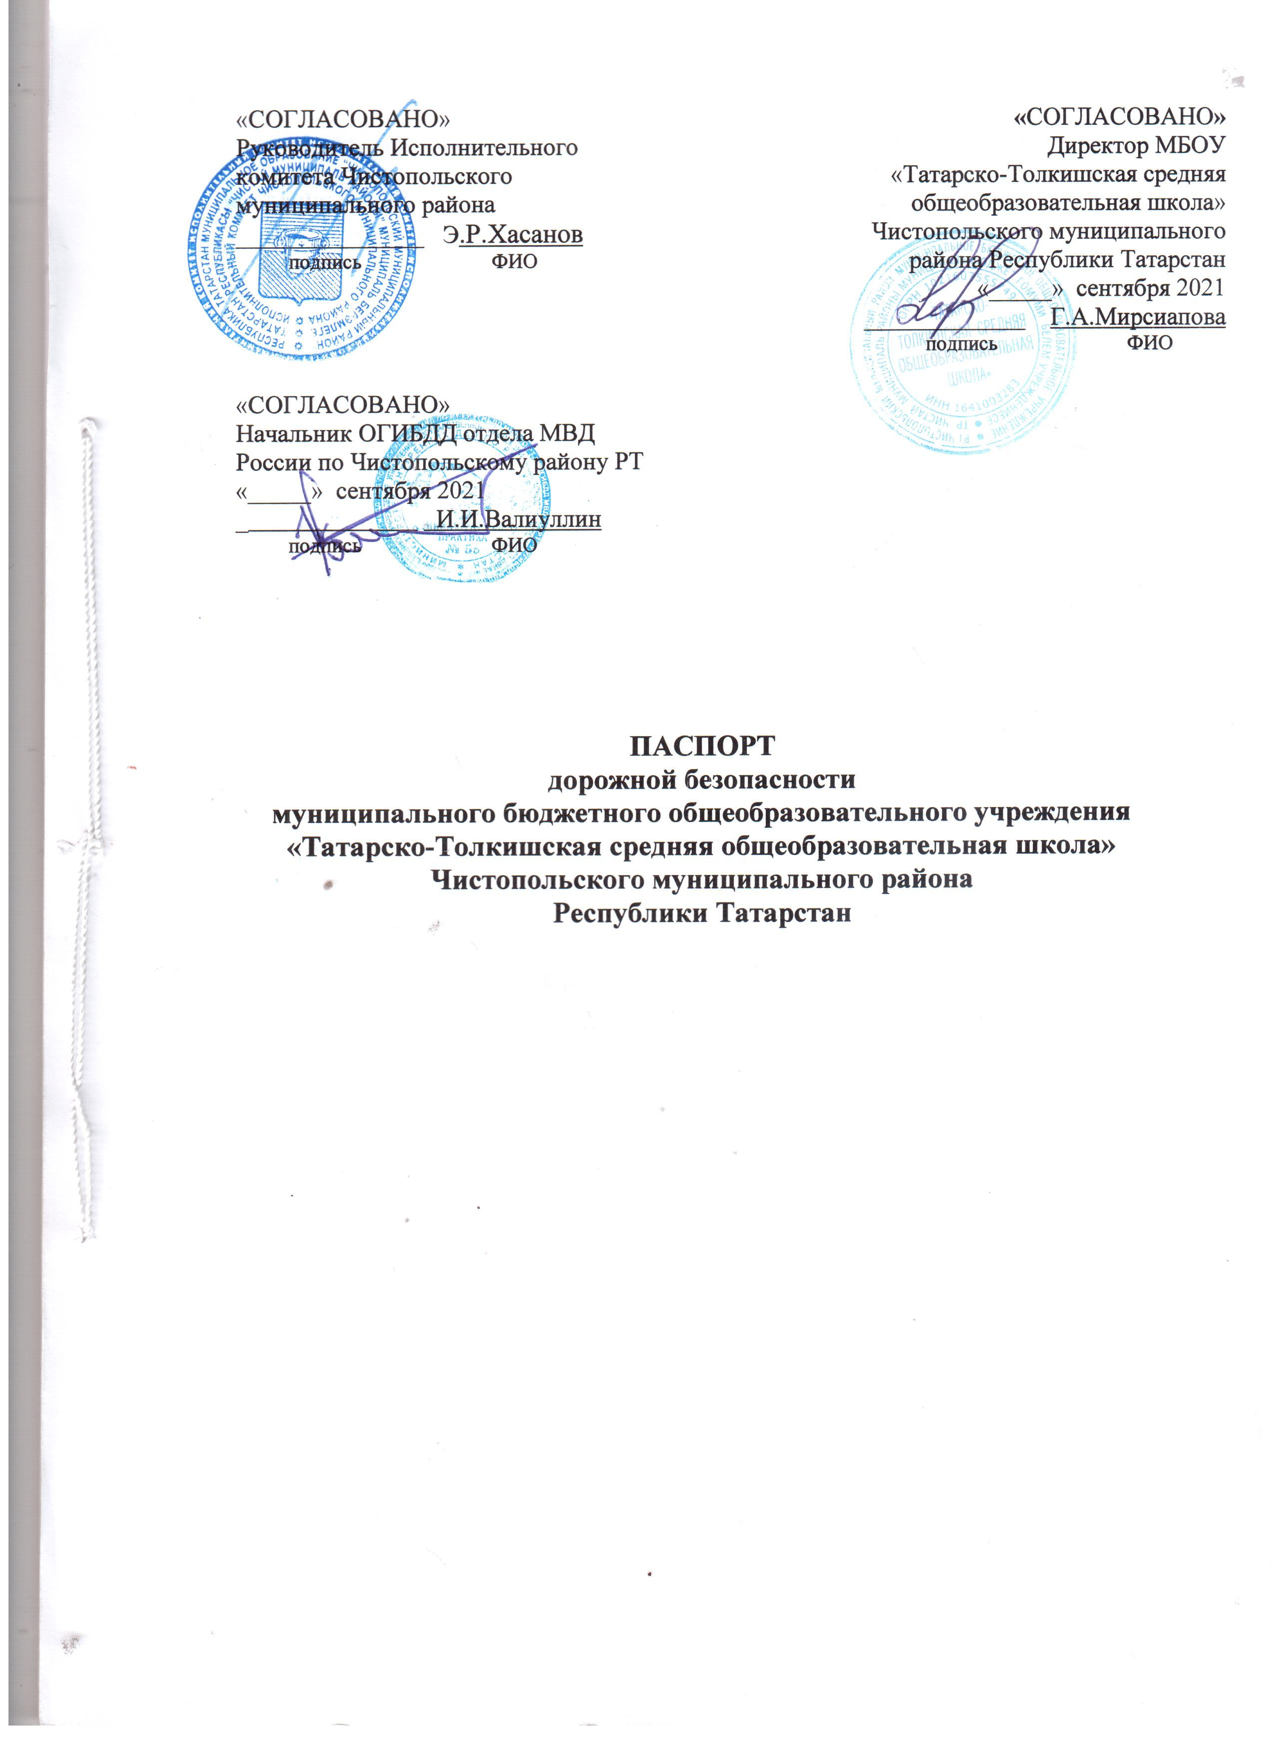

Общие сведения
Муниципальное бюджетное общеобразовательное учреждение
«Татарско-Толкишская СОШ» Чистопольского муниципального района
Республика Татарстан

Тип ОУ : бюджетное обшеобразовательное учреждение
Юридический адрес ОУ: 422961 Республики Татарстан, Чистопольский район, с. Татарский Толкиш, ул. Советская д.3
Фактический адрес ОУ: 422961 Республики Татарстан, Чистопольский район, с. Татарский Толкиш, ул. Советская д.3

Руководители ОУ:

Директор Мирсиапова Гулькай Анасовна (8843)423-31-83
(фамилия, имя, отчество) (телефон)
Заместитель
директора по учебной
работе Валиева Фарида Мансуровна (8843)423-31-83
(фамилия, имя, отчество) (телефон)
Заместитель
директора по
воспитательной работе Садыкова Гульбика Гумеровна (8843)423-31-83
(фамилия, имя, отчество) (телефон)

Ответственный Заместитель начальника МГУ
работник муниципального управления по воспитательной
органа образования работе Гатауллина Гузель Вильсуровна
должность (фамилия, имя, отчество)

Ответственные от Инспектор по пропаганде БДД
Госавтоинспекции ОГИБДД ОМВД России по
Чистопольского УВД Чистопольскому району Хаматшин Айрат Илсурович
должность (фамилия, имя, отчество)
Ответственный
работник за мероприятия
по профилактике детского
травматизма педагог - организатор Исмагилова Гузель Анваровна
должность (фамилия, имя, отчество)
Руководитель или ответственный работник
дорожно- эксплуатационной
организации, осуществляющей
содержание улично - дорожной сети (УДС) Глава Татарско-Толкишского сельского
поселения Чистопольского
муниципального района Валиев Максум Маснавиевич (88434)23-32-23
(фамилия, имя, отчество) (телефон)

Руководитель или ответственный работник
дорожно- эксплуатационной организации,
осуществляющей содержание технических средств
организации дорожного движения (ТСООД) Глава Татарско-Толкишского сельского поселения Валиев Максум Маснавиевич Чистопольского муниципального района (фамилия, имя, отчество)

Количество учащихся 68
Наличие уголка по БДД имеется, 1 этаж
Наличие класса по БДД не имеется

Наличие автогородка по БДД не имеется

Наличие автобуса в ОУ 1 имеется

Владелец автобуса ООО «НУР-СЕРВИС»,

Время занятий в образовательной организации:
- ая смена: 8 час.00 мин. -13 час.55 мин. (период) шестидневная рабочая неделя

Внеклассные занятия : 15.30 – 19.00

Телефоны оперативных служб:
МЧС 01
Полиция 02
Скорая помощь 03

I. План-схемы образовательной организации
1. Схема расположения МБОУ «Татарско-Толкишская СОШ», пути движения транспортных средств и учеников.
Жилые дома
Ул. Советская

Жилые дома
Ул. Советская


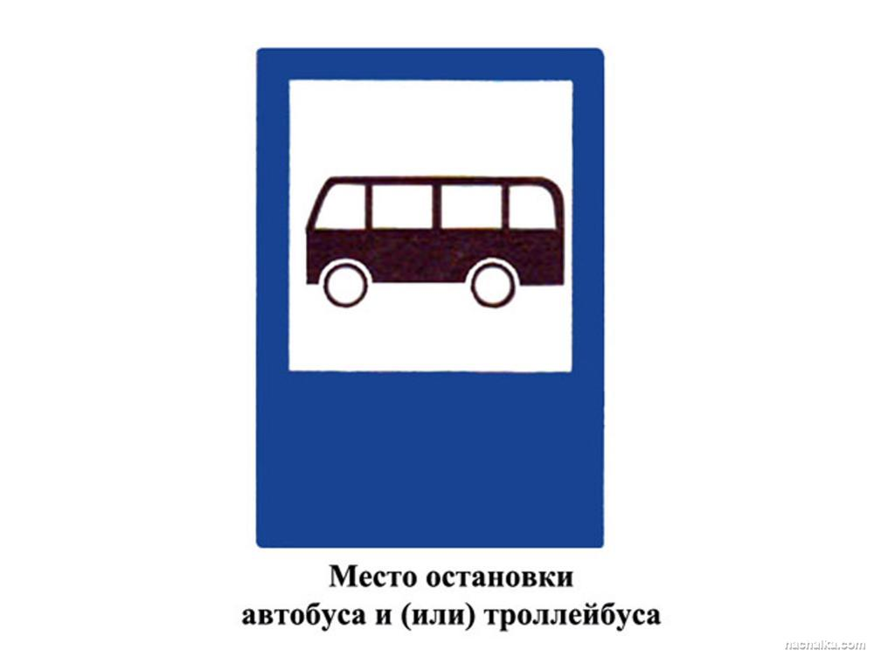
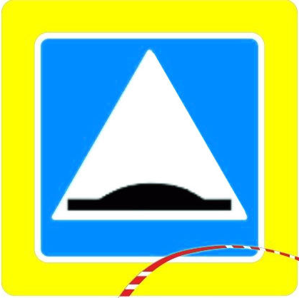

Жилые дома Ул. Советская
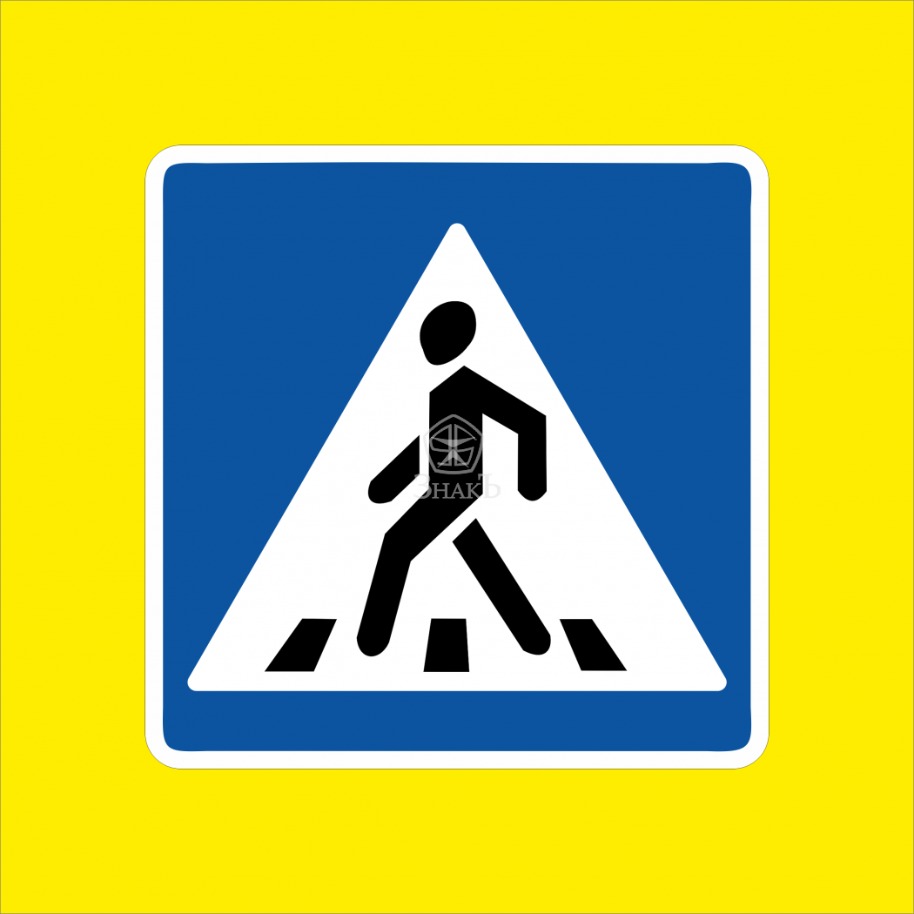
Жилые дома Ул. Центральная

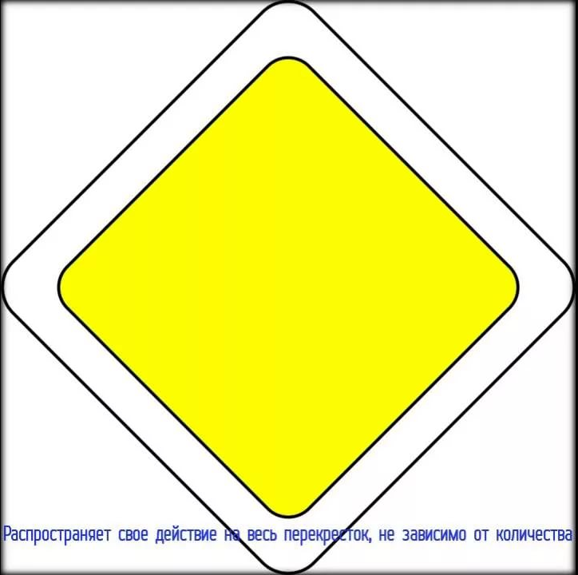


Жилые дома Ул. Центральная
Жилые дома Ул. Советская


МБОУ «Татарско-Толкишская СОШ, МБДОУ «Татарско-Толкишский детский сад»

УСЛОВНЫЕ ЗНАКИ
- главная дорога
- искусственнвя неровность 
- пешеходный переход 
- автобусная остановка

- уступите дорогу
Жилые дома Ул. Молодежная

- опасные участки
- остановка

- жилые застройки
- движение транспортных средств
Жилые дома Ул. Молодежная

- проезжая часть
- движение воспитанников в образовательное учреждение

- осторожно, дети!; - ограничение максимальной скорости; - искусственная неровность;

Рекомендации к составлению план-схемы района расположения
образовательной организации
- Район расположения образовательной организации определяется группой жилых домов, зданий и улично-дорожной сетью с учетом остановок общественного транспорта (выходов из станций метро), центром которого является непосредственно образовательная организация;
- Территория, указанная на схеме, включает:
- образовательную организацию;
- стадион вне территории образовательной организации, на котором могут проводиться занятия по физической культуре (при наличии)',
- парк, в котором могут проводиться занятия с детьми на открытом воздухе (при наличии);
- спортивно-оздоровительный комплекс (при наличии)',
- жилые дома, в которых проживает большая часть детей данной образовательной организации;
- автомобильные дороги и тротуары.
- На схеме обозначены:
- расположение жилых домов, зданий и сооружений;
- сеть автомобильных дорог;
- пути движения транспортных средств;
- пути движения детей в/из образовательную организацию;
- опасные участки (места несанкционированных переходов на подходах к образовательной организации, места имевших место случаев дорожно-транспортных происшествий с участием детей-пешеходов и детей -велосипедистов);
- уличные (наземные - регулируемые / нерегулируемые) и внеуличные (надземные/ подземные) пешеходные переходы;
- названия улиц и нумерация домов.
Схема необходима для общего представления о районе расположения образовательной организации. На схеме обозначены наиболее частые пути движения детей от дома (от отдаленных остановок маршрутных транспортных средств) к образовательной организации и обратно.
При исследовании маршрутов движения детей необходимо уделить особое внимание опасным зонам, где дети пересекают проезжие части дорог не по пешеходному переходу.

2.Схема организации дорожного движения в непосредственной близости от МБОУ «Татарско-Толкишская СОШ» с размещением соответствующих технических средств, маршруты движения детей и расположение парковочных мест.

МБДОУ «Татарско-Толкишский детский сад»

МБОУ «Татарско-Толкишская СОШ,

МБДОУ «Татарско-Толкишский детский сад»

- пешеходный переход
- направления движения воспитанников от остановки маршрутных транспортных средств, от дома
- ограждение образовательного учреждения
- направление движения транспортных средств

Рекомендации к составлению схемы организации дорожного
движения в непосредственной близости
от образовательной организации
1. Схема организации дорожного движения ограничена
автомобильными дорогами, находящимися в непосредственной близости от образовательной организации.
- На схеме обозначаются:
- здание образовательной организации с указанием территории, принадлежащей непосредственно образовательной организации (при наличии указать ограждение территории);
- автомобильные дороги и тротуары;
- уличные (наземные - регулируемые/нерегулируемые) и
внеуличные (надземные/подземные) пешеходные переходы на подходах к образовательной организации;
- дислокация существующих дорожных знаков и дорожной разметки;
- другие технические средства организации дорожного движения;
- направление движения транспортных средств по проезжей части;
- направление безопасного маршрута движения детей.
- На схеме указано расположение остановок маршрутных транспортных средств и безопасные маршруты движения детей от остановочного пункта к образовательной организации и обратно;
- При наличии стоянки (парковочных мест) около образовательной организации, указывается место расположение и безопасные маршруты движения детей от парковочных мест к образовательной организации и обратно.
К схеме (в случае необходимости) должен быть приложен план мероприятий по приведению существующей организации дорожного движения к организации дорожного движения, соответствующей нормативным техническим документам, действующим в области дорожного движения, по окончании реализации которого готовится новая схема.

Схема 3. Маршруты движения организованных групп детей от МБОУ «Татарско-Толкишская СОШ» к стадиону.

СТАДИОН

МБОУ «Татарско-Толкишская СОШ»,

МБДОУ «Татарско-Толкишский детский сад»

- проезжая часть

- направление безопасного движения группы детей к стадиону

- просёлочная дорога

Рекомендации к составлению схемы маршрутов движения организованных групп детей от образовательной организации к стадиону, парку или спортивно-оздоровительному комплексу
На схеме района расположения образовательной организации указываются безопасные маршруты движения детей от образовательной организации к стадиону, парку или спортивно-оздоровительному комплексу и обратно.
Эти схемы должны использоваться преподавательским составом при организации
движения групп детей к местам проведения занятий вне территории образовательной
организации.

Схема 4. Безопасное расположение остановки у МБОУ «Татарско-Толкишская средняя общеобразовательная школа»
МБОУ «Татарско-Толкишская СОШ»

МБДОУ «Татарско-Толкишский детский сад»

- место посадки/высадки воспитанников

- движение учащихся к месту посадки/высадки

- движение школьных автобусов

- асфальтированная дорога

Рекомендации к составлению схемы пути движения транспортных
средств к местам разгрузки/погрузки и рекомендуемые безопасные
пути передвижения детей по территории образовательной организации
На схеме указывается примерная траектория движения транспортных средств на территории образовательной организации, в том числе места погрузки/разгрузки, а также безопасный маршрут движения детей во время погрузочно-разгрузочных работ.
В целях обеспечения безопасного движения детей по территории образовательной организации необходимо исключить пересечения путей движения детей и путей движения транспортных средств.

II. Информация об обеспечении безопасности перевозок детей
специальным транспортным средством (автобусом).
Общие сведения
Марка ГАЗ
Модель А66R33-20
Государственный регистрационный знак АС 604 116 RUS
Год выпуска 2021
Количество мест в автобусе 17
Соответствие конструкции требованиям, предъявляемым к школьным автобусам соответствует

Сведения о водителе автобуса

Фамилия, имя, отчество | Принят на работу | Стаж в категории D | Дата предстоящего мед.осмотра | Период проведения стажировки | Повышение квалификации | Допущенные нарушения ПДД
Газизов Рафаэль Дамирович | 1.09.2019 | 11 | 2022 | - | - | -

Марка TST
Модель 41D

Государствеиный регистрационный знак Х602ТН116
Год выпуска 2016
Количество мест в автобусе 22
Соответствие конструкции требованиям, предъявляемым к школьным автобусам соответствует

Фамилия, имя, отчество | Принят на работу | Стаж в категории D | Дата предстоящего мед.осмотра | Период проведения стажировки | Повышение квалификации | Допущенные нарушения ПДД
Яруллин Ахтям Асхатович | 1.09.2006 | 14 | Июль 2022 | - | - | -

С 11.01.2021 года на основании договора об оказании услуг по размещению автотранспорта г.Чистополь от 11.01.2021 заключенного между МБОУ «Татарско-Толкишская СОШ» именуемый в дальнейшем «Ссудодатель» в лице директора Мирсиаповой Г.А. действующей на основании Устава, , с одной стороны, и Общество с ограниченной ответственностью «НУР-СЕРВИС», именуемый в дальнейшем «Ссудополучатель» в лице директора Ситдикова И.И., действующего на основании Устава, с другой стороны, на основании распоряжения Палаты земельных и имущественных отношений Чистопольского муниципального района от «11» января 2021г. № 3.

- Организационно- техническое обеспечение
- Лицо, ответственное, за обеспечение безопасности дорожного движения:
Мирсиапова Гулькай Анасовна

назначено 29.02.2015, удостоверением № 3230547

прошло аттестацию 26.02.2015

- Организация проведения предрейсового медицинского осмотра водителя:
Осуществляет Петрова Татьяна Ивановна

- Организация проведения предрейсового технического осмотра транспортного средства:
Осуществляет Таттехконтроль

- Дата очередного технического осмотра 26.08.2022
- Место стоянки автобуса в нерабочее время ООО «Нур Сервис»
меры, исключающие несанкционированное использование _______________
Сведения о владельце автобуса
Юридический адрес владельца: 422961, Республики Татарстан, Чистопольский район, с. Татарский Толкиш ул. Советская д.3
Фактический адрес владельца: 422961, Республики Татарстан, Чистопольский район, с. Татарский Толкиш ул. Советская д.3
Телефон ответственного лица, раб.(88434)23-31-83

Схема 5. Пути движения транспортных средств к местам посадки/высадки и рекомендуемые пути передвижения детей по территории МБОУ «Татарско-Толкишская СОШ»

МБДОУ «Татарско-Толкишский детский сад»
МДОУ «Татарско-Толкишская СОШ»,

МБДОУ «Татарско-Толкишский детский сад».

- въезд/выезд грузовых транспортных средств

-место разворота транспортных средств

- движение воспитанников на территории образовательного учреждения

- асфальтированная дорога

- место посадки/высадки

Рекомендации к составлению схемы маршрута движения

образовательной организации

На схеме указываются населенные пункты, через которые следует легковые машины родители, оборудованные места остановок для посадки и высадки детей в каждом населенном пункте и в иных местах по маршруту движения автобуса; непосредственно населенный пункт, где расположена образовательная организация.
На схеме указывается безопасный маршрут следования автобуса образовательной организации из пункта А в пункт В, а также обозначены:
- жилые дома населенных пунктов;
- здание образовательной организации;
- автомобильные дороги;
- дислокация существующих дорожных знаков на пути следования автобуса образовательной организации;
- пешеходные переходы, пересекающие проезжую часть маршрута движения автобуса образовательной организации;
- другие технические средства организации дорожного движения на маршруте движения автобуса образовательной организации.
Дополнительно, при наличии трудных (опасных) участков дорог по пути следования автобуса, представляется целесообразным давать их подробное описание с рекомендациями по безопасному преодолению.
Кроме того, рекомендуется дополнять паспорт фотоматериалами с изображением таких участков, а также с изображениями остановочных пунктов и мест ожидания.
В случаях, когда осуществляется перевозка детей специальным транспортным средством на экскурсии, спортивные соревнования, в лагеря, к месту сдачи государственной аттестации и единого государственного экзамена, Паспорт безопасности образовательной организации дополняется схемами маршрута движения специального транспортного средства (автобуса).

Схема 6. Схема опасных участков внутри муниципального школьного автобусного маршрута «Татарский Толкиш – Болгар - Кзыл Ялань»

Школа н.п. Тат.Толкиш на Нурлат
р. Толкишка
 ул. Советская



На Чув.Чебоксарку н.п. Болгар

ул. Советская




- маршрут движения автобуса на Чистополь

- место разворота автобуса ул. Гиниятуллина

- автопавильон

АЗС№56

- школа н.п. Кзыл Ялан Чистополь
- пешеходный переход ул. Набережная,
- автобусная остановка

Школа н.п. Кзыл Ялан

Рекомендации к составлению схемы расположения остановки
автобуса у образовательной организации
На схеме указывается подъезд в оборудованный «карман» или другое оборудованное место для посадки и высадки детей из автобуса у образовательной организации, и дальнейший путь движения автобуса по проезжей части, а также безопасный маршрут движения детей от остановки автобуса у образовательной организации.
На схеме обозначены:
- жилые дома района расположения образовательной организации;
- здание образовательной организации;
- ограждение территории образовательной организации
(при наличии)',
Автомобильные дороги

Схема 7. Схема опасных участков внутри муниципального школьного автобусного маршрута
«Татарский Толкиш –Татарский Елтан»

Школа н.п. Тат.Толкиш на Нурлат

 . ул. Советская
р. Толкишка
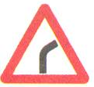
н.п. Тат. Елтань р. Изгарка
н.п. Изгары.
На Чув.Чебоксарку

- маршрут движения автобуса в г. Чистополь
- место разворота автобуса

- пешеходный переход
АЗС№56

- автобусная остановка

Рекомендации к составлению план-схемы пути движения
транспортных средств и детей
при проведении дорожных ремонтно-строительных работ
вблизи образовательной организации
На схеме указывается место производства дорожных ремонтно-строительных работ, его обустройство дорожными знаками и ограждениями, иными техническими средствами организации дорожного движения, а также безопасный маршрут движения детей к образовательной организации с учетом изменения маршрута движения по тротуару.
На схеме обозначены:
- участок производства дорожных ремонтно-строительных работ;
- автомобильные дороги;
тротуары;
- альтернативные пути (обходы места производства дорожных ремонтно-строительных работ пешеходами и объезды транспортными средствами);
- здание образовательной организации;
- ограждение территории образовательной организации
(при наличии)

Рекомендации к составлению схемы маршрута движения автобуса

образовательной организации
На схеме указываются населенные пункты, через которые следует автобус образовательной организации, оборудованные места остановок для посадки и высадки детей в каждом населенном пункте и в иных местах по маршруту движения автобуса; непосредственно населенный пункт, где расположена образовательная организация.
На схеме указывается безопасный маршрут следования автобуса образовательной организации из пункта А в пункт В, а также обозначены:
- жилые дома населенных пунктов;
- здание образовательной организации;
- автомобильные дороги;
- дислокация существующих дорожных знаков на пути следования автобуса образовательной организации;
- пешеходные переходы, пересекающие проезжую часть маршрута движения автобуса образовательной организации;
- другие технические средства организации дорожного движения на маршруте движения автобуса образовательной организации.
Дополнительно, при наличии трудных (опасных) участков дорог по пути следования автобуса, представляется целесообразным давать их подробное описание с рекомендациями по безопасному преодолению.
Кроме того, рекомендуется дополнять паспорт фотоматериалами с изображением таких участков, а также с изображениями остановочных пунктов и мест ожидания.
В случаях, когда осуществляется перевозка детей специальным транспортным средством на экскурсии, спортивные соревнования, в лагеря, к месту сдачи государственной аттестации и единого государственного экзамена, Паспорт безопасности образовательной организации дополняется схемами маршрута движения специального транспортного средства (автобуса).

Рекомендации к составлению схемы расположения остановки автобуса у образовательной организации
На схеме указывается подъезд в оборудованный «карман» или другое оборудованное место для посадки и высадки детей из автобуса у образовательной организации, и дальнейший путь движения автобуса по проезжей части, а также безопасный маршрут движения детей от остановки автобуса у образовательной организации.

Приложение
План-схема пути движения транспортных средств и детей при проведении дорожных ремонтно-строительных работ вблизи
МБОУ «Татарско-Толкишская СОШ»
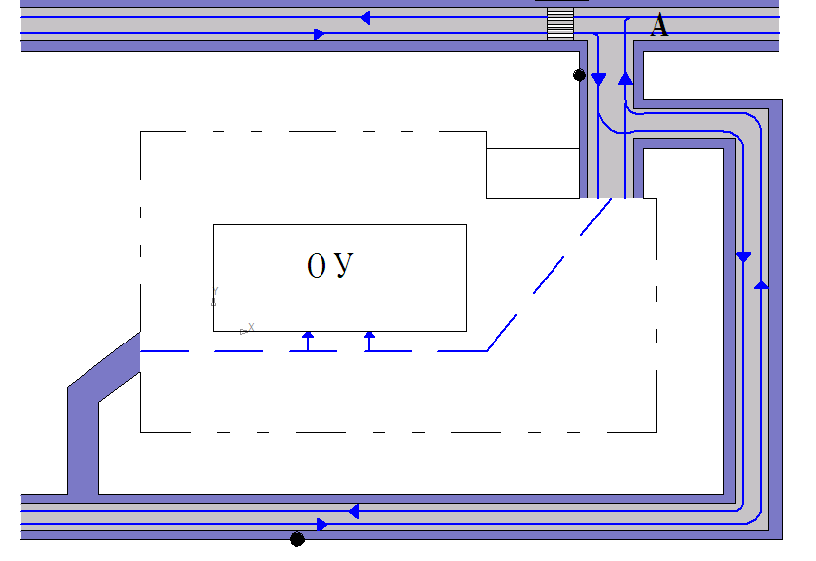

Рекомендации к составлению план-схемы пути движения

транспортных средств и детей при проведении дорожных ремонтно-строительных работ вблизи образовательной организации
На схеме указывается место производства дорожных ремонтно- строительных работ, его обустройство дорожными знаками и ограждениями, иными техническими средствами организации дорожного движения, а также безопасный маршрут¹ движения детей к образовательной организации с учетом изменения маршрута движения по тротуару.
На схеме обозначены:
- участок производства дорожных ремонтно-строительных работ;
- автомобильные дороги;
тротуары;
- альтернативные пути (обходы места производства дорожных ремонтно-строительных работ пешеходами и объезды транспортными средствами);
- здание образовательной организации;
- ограждение территории образовательной организации (при наличии)

